**BÀI 17: ARENE – HYDROCARBON THƠM**

**❖ CÂU HỎI BÀI HỌC**

**Câu 1.** **[KNTT - SGK]** Hãy so sánh nhiệt độ sôi của benzene, toluene, o-xylene (Bảng 17.1) và giải thích

**Hướng dẫn giải**

Theo bảng 17.1, nhiệt độ sôi của benzene, toluene, o-xylene lần lượt là 80,10C, 110,60C và 1440C

Vậy nhiệt độ sôi: benzene < toluene < o-xylene vì khối lượng phân tử: benzene < toluene < o-xylene

**Câu 2.** **[KNTT - SGK]** Viết phương trình phản ứng của ethylbenzene với các tác nhân sau:

a) Br2/FeBr3, t0; b) HNO3 đặc/H2SO4 đặc

**Hướng dẫn giải**

**a)**

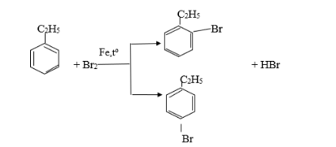

**b)**

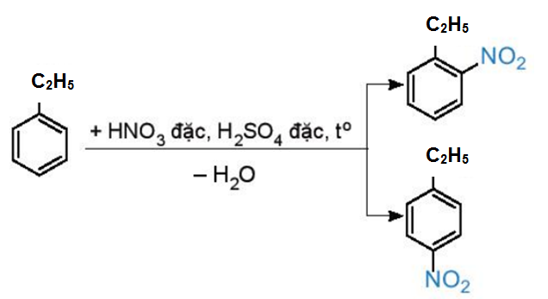

**Câu 3.** **[KNTT - SGK]** Viết phương trình hóa học của phản ứng xảy ra khi hydrogen hóa hoàn toàn toluene và p-xylene khi sử dụng xúc tác nickel.

**Hướng dẫn giải**

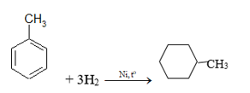

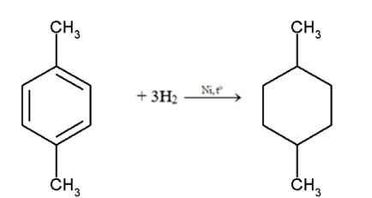

**Câu 4.** **[KNTT - SGK]** Hydrogen hóa hoàn toàn aren X ( có công thức phân tử C8H10) có xúc tác nickel thu được sản phẩm là ethylcyclohenxane. Viết công thức cấu tạo của X.

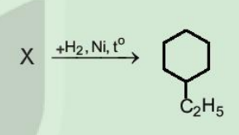

**Hướng dẫn giải**

X là ethylbenzene

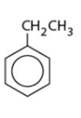

**Câu 5.** **[KNTT - SGK]** Terephtalic acid là nguyên liệu để tổng hợp nhựa poly(ethylene terephatalate) (PET) dùng để sản xuất tơ sợi, chai nhựa. Terephthalic acid có thể được tổng hợp từ arene X có công thức phân tử C8H10 bằng cách oxi hóa X bởi dung dịch thuốc tím:

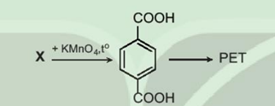

Hãy xác định công thức cấu tạo của X

**Hướng dẫn giải**

Công thức cấu tạo của X là

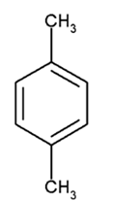

**❖ 5 CÂU VD - VDC BIÊN SOẠN THÊM (GĐ2) – SGK – TỰ LUẬN**

**Câu 1.** Đốt cháy 0,1 mol hydrocarbon X thuộc dãy đồng đẳng của benzen thu được 19,832 lít CO2 (đkc). Biết khi nitro hoá X chỉ thu được 1 dẫn xuất mononitro duy nhất. Xác định công thức cấu tạo và gọi tên X.

**Hướng dẫn giải**

Công thức tổng quát của X là CnH2n-6

CnH2n-6 → nCO2



Khi nitro hoá X chỉ thu được 1 dẫn xuất mononitro nên X phải có cấu tạo đối xứng

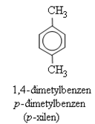

**Câu 2.** Hydrocarbon X có công thức phân tử C8H10 không làm mất màu dung dịch brom. Khi đun nóng X với dung dịch KMnO4 tạo thành hợp chất C­7H5KO­­2 (Y). Cho Y tác dụng với dung dịch HCl tạo thành hợp chất C­7H6O­­2. Xác định công thức cấu tạo và gọi tên X.

**Hướng dẫn giải**

Y là C7H5KO2 chính là C6H5COOK



X có CTPT C8H10  C6H5COOK

nên X chỉ có 1 nhánh mà X lại có CTPT C8H10 → X là ***ethylbenzene***

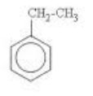

**Câu 3.** Tính khối lượng clobenzen thu được khi cho 15,6 gam benzen tác dụng vừa đủ với Cl2 theo tỉ lệ mol 1:1­ (có mặt bột Fe, t0); biết hiệu suất phản ứng đạt 80%.

**Hướng dẫn giải**

n (benzen) = 15,6 : 78 = 0,2 mol

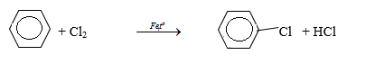

Viết gọn: 

→ m (clobenzen, C6H5Cl) = 

**Câu 4.** Đốt cháy hoàn toàn hydrocarbon X thu được CO2 và H2O (tỉ lệ mol 1,75 : 1). Cho bay hơi hoàn toàn 5,06 gam X thu được một thể tích đúng bằng thể tích của 1,76 gam oxi trong cùng điều kiện. Ở nhiệt độ thường, X không làm mất màu nước brom nhưng làm mất màu dung dịch KMnO4 khi đun nóng. Xác định công thức cấu tạo và gọi tên X.

**Hướng dẫn giải**

 →  → CTTQ của X là (C7H8)n → MX = 92n

Ngoài ra: V (5,06 gam X) = V (1,76 gam O2) → n (X) = n (O2) = 1,76 : 32 = 0,055 mol 

Mặt khác: MX = 92n = 92 → n = 1 → CTPT: C7H8

X không làm mất màu nước brom nhưng làm mất màu dung dịch KMnO4 khi đun nóngnên X là toluene

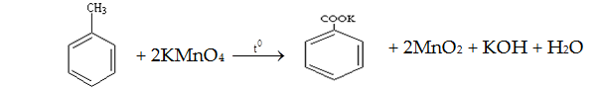

**Câu 5.** Terephtalic acid là nguyên liệu để tổng hợp nhựa poly(ethylene terephatalate) (PET) dùng để sản xuất tơ sợi, chai nhựa. Terephthalic acid có thể được tổng hợp từ hydrocarbon X (thuộc dãy đồng đẳng của benzene) bằng cách oxi hóa X bởi dung dịch thuốc tím.



Đốt cháy hoàn toàn 26,5 gam X thu được 44,8 lít CO2 (đktc). Xác định công thức cấu tạo của X.

**Hướng dẫn giải**

Công thức tổng quát của X là CnH2n-6



Oxi hóa X bởi dung dịch thuốc tím thu được p-C6H4(COOH)2 nên công thức cấu tạo của X là

